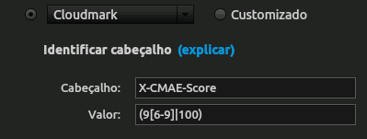
No anti-spam externo

x-cmae score 100 no cabeçalho= indentificou como SPAM

cloudmark- serviço de terceitos

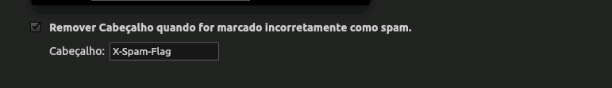

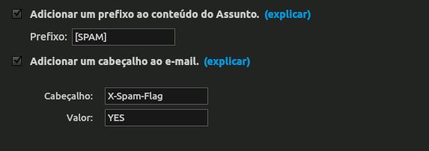
só coloca o prefixo, quem ajusta na aba do e-mail é o ZIMBRA

